惠州市2016届高三第三次调研考试
数 学（理科）
注意事项：
1．本试卷分第Ⅰ卷（选择题）和第Ⅱ卷（非选择题）两部分。答题前，考生务必将自己的姓名、准考证号、座位号、学校、班级等考生信息填写在答题卡上。
2．回答第Ⅰ卷时，选出每个小题答案后，用铅笔把答题卡上对应题目的答案标号涂黑。如需改动，用橡皮擦干净后，再选涂其它答案标号，写在本试卷上无效。
3．回答第Ⅱ卷时，将答案写在答题卡上，写在本试卷上无效。
4．考试结束后，将本试卷和答题卡一并交回。
第Ⅰ卷
一．选择题：本大题共12小题，每小题5分。在每个小题给出的四个选项中，只有一项是符合题目要求的。
1．已知集合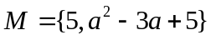，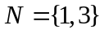，若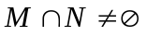，则实数的值为（ ）
A． B． C． D．或
2．复数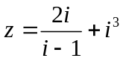（为虚数单位）的共轭复数为（ ）
A．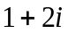 B．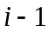 C．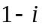 D．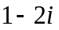
3．若函数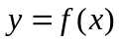的定义域是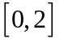，则函数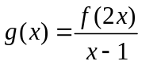的定义域是（ ）
A．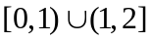 B．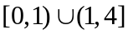 C．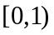 D．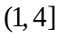
4．已知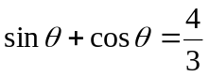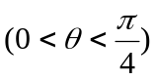，则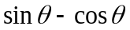的值为（ ）
A．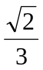 B．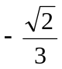 C． D．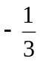
5．已知圆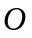：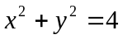上到直线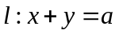的距离等于1的点至少有2个，
则的取值范围为（ ）
A．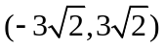 B．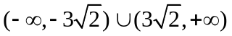
C．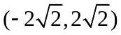 D．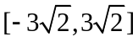
6．甲、乙等5人在9月3号参加了纪念抗日战争胜利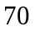周年阅兵庆典后，在天安门广场排成一排拍照留念，甲和乙必须相邻的排法有（ ）种。
A．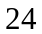 B．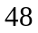 C．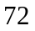 D．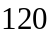
7．已知向量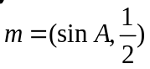与向量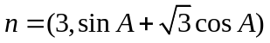共线，其中是的内角，
则角的大小为（ ）
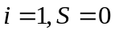
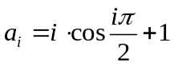
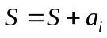
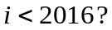
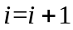
A. 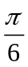 B. 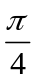 C. 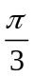 D. 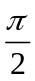
8．某程序框图如图所示，该程序运行后输出的的值是（ ）
A．1007 B．2015
C．2016 D．3024
9．若双曲线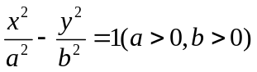与直线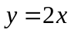无交点，则离心率的取值范围是（ ）
A．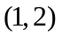 B．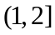 C．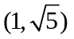 D． 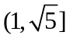
10．某四面体的三视图如图所示，正视图、俯视图都是腰长为2的等腰直角三角形，侧视图是边长为2的正方形，则此四面体的四个面中最大面积是（ ）
正视图
侧视图
俯视图
A．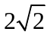 B．4 C．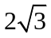 D．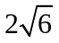
11．设实数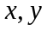满足条件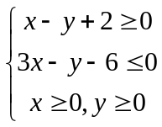，若目标函数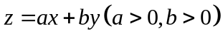的最大值为12，则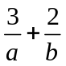的最小值为（ ）
A．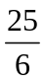 B． C．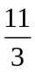 D．
12．若函数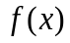满足：在定义域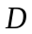内存在实数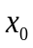，使得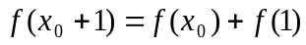成立，则称函数为“1的饱和函数”。给出下列四个函数：
①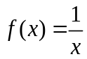； ②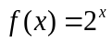； ③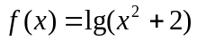； ④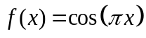．
其中是“1的饱和函数”的所有函数的序号为（ ）
A．①③ B．②④ C．①② D．③④
第Ⅱ卷
本卷包括必考题和选考题两部分。第13题～第21题为必考题，每个考生都必须做答。
第22题～第24题为选考题，考生根据要求做答。
二．填空题：本大题共4小题，每小题5分。
13．已知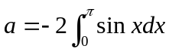，则二项式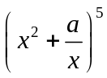的展开式中的系数为 ．
14．已知向量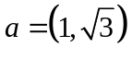，向量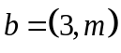．若向量在向量方向上的投影为3，
则实数＝ ．
15．设数列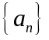的前项和为，且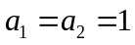，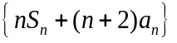为等差数列，
则数列的通项公式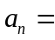 ．
16．设点在曲线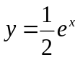上，点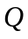在曲线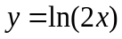上，则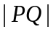的最小值为 ．
三．解答题：解答应写出文字说明，证明过程或演算步骤。
17．（本小题满分12分）
如图所示，在四边形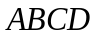中， 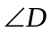=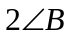，且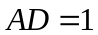，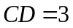，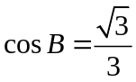．
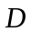
（Ⅰ）求△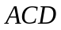的面积；
（Ⅱ）若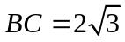，求的长．

18．（本小题满分12分）
某商场一号电梯从1层出发后可以在2、3、4层停靠。已知该电梯在1层载有4位乘客，假设每位乘客在2、3、4层下电梯是等可能的。
（Ⅰ）求这4位乘客中至少有一名乘客在第2层下电梯的概率；
（Ⅱ）用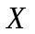表示4名乘客在第4层下电梯的人数，求的分布列和数学期望。

19．（本小题满分12分）




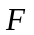

如图，已知四棱锥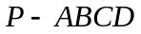中，底面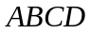为菱形，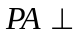平面，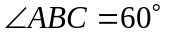，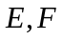分别是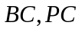的中点。
（Ⅰ）证明：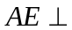平面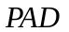；
（Ⅱ）取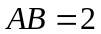，若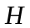为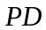上的动点，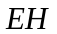与面所成最大角的正切值为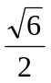，求二面角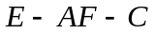的余弦值。

20．（本小题满分12分）
已知中心在原点的椭圆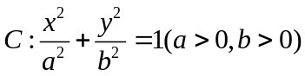的一个焦点为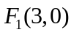，
点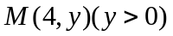为椭圆上一点，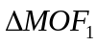的面积为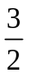．
（Ⅰ）求椭圆的方程；
（Ⅱ）是否存在平行于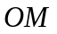的直线，使得直线与椭圆相交于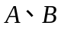两点，且以线段为直径的圆恰好经过原点？若存在，求出的方程，若不存在，说明理由。

21．（本小题满分12分）
已知函数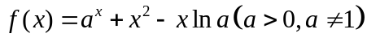．
（Ⅰ）求函数的单调区间；
（Ⅱ）若存在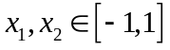，使得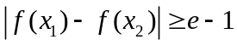（是自然对数的底数），
求实数的取值范围。

请考生在第22、23、24题中任选一题做答。答题时请写清题号并将相应信息点涂黑。
22．（本小题满分10分）【选修4-1：几何证明选讲】
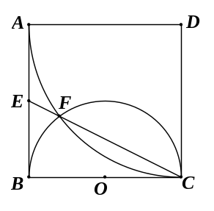
如图，正方形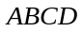边长为2，以为圆心、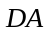为半径的圆弧与以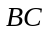为直径的半圆交于点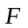，连结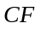并延长交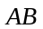于点．
（Ⅰ）求证：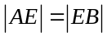；
（Ⅱ）求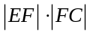的值。

23．（本小题满分10分）【选修4-4：坐标系与参数方程】
已知曲线的参数方程是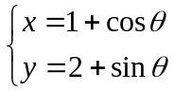（为参数），直线的极坐标方程为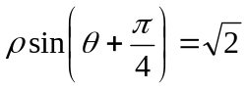．（其中坐标系满足极坐标原点与直角坐标系原点重合，极轴与直角坐标系轴正半轴重合，单位长度相同。）
（Ⅰ）将曲线的参数方程化为普通方程，将直线的极坐标方程化为直角坐标方程；
（Ⅱ）设是直线与轴的交点，是曲线上一动点，求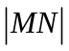的最大值。

24．（本小题满分10分）【选修4-5：不等式选讲】
已知函数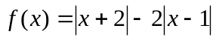．
（Ⅰ）求不等式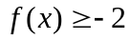的解集；
（Ⅱ）对任意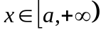，都有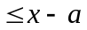成立，求实数的取值范围。

